

RAZÃO SOCIAL | ONG INSTITUTODE CIDADANIA SOL ENCANTADO
CNPJSEDE | 28.676.739.0001-37 | INSC. | 35S956

ENDEREÇO DA SEDE RUA HUMBERTODE BRONCHIN!,79 JARDIM BELAVISTA GUARULHOS/SP

TELEFONE; (11)962911633 SITE;

E-MA}L:

NOME

solencantado.ong.email.com

GIOVANA GARBOSA LEITE DE OLIVEIRA

ENDEREÇO

TELEFONE
RUA LARANJALPAULISTA,!43,CSI, JARDIM PARAÍSO

(11) 95441-1989 E- L:SC)LENCANTADO.ONG@GMAICLOM RG 53.311.350-9 CPF 50i.218.608-76
ViGENCiA DA ATA de: 13/05/2022 a 13/05/2025

NOME FANTASIA SOL ENCANTADOUNIDADE 2
ENDEREÇO RUA GRANITO, 79 PRIMAVERA GUARULHOS SP. CNPJ DA UNIDADE ESCOLAR 28.676.739.0001-37
TELEFONE 2471-6004 E-MAIL:
DADOS BANCÁRIOS

BANCO BANCODO BRASIL CONTACORRENTE
26.644-2
AGENCIA 7052-1 CONTA POUPANÇA 510.0'26644-5

Atendimento na Modalidade Educação Básica Educação Infantil/Crechee Pré Escola

Decor!'entede sociais, o momento atual denota cada véz a necessidadede trabalho formal mulhél e fomentado pelas concepções pedagógicasvigentes que valorizam o educar e o cuidarno processo de desenvc)lvimentoda criança, cresce ê demanda em atendimento na Educação infantil. Desta consideramos criança, centro do pianejamento curricular, sujeito histórico e de direitos que,
interações, relações ê práticas cotidianàsãue vivehcia, constrói sua identidade pessoale coletivae brinca, imagina, fantasia, deseja,
aprende, observa, experimenta, narra, questiona e sentidos sobre a natureza e a sociedade, produzindocultura'". o presente, coóiiderando qué estamantenédorá oferecerá em parceria com a PMG, gratuitamente e eü t:ontinuidadê ho atendimento
em nívelde Educação infantil, organizadade modo a promover desenvolvimento integraldas crianças
. B: Ju! 1 91 . . .. .. .. .. ..:----..-=....:..': '

Matricular 100% por cento) das crianças, de acordo com o número de atendimento previsto para a linidade eicotar
Efettvaras Matrículasdas crianças encaminhadas pela Secretaria de Educação.
Através de consulta aosisteha da Rede !\4unÊcipadie
Educação.

0 a 100%

Acompanhar e tomar as devida! providênciaspara assegurara frequência de todas ascrianças;

Garantir 100%(cen por cento) de gratuidade no atendimettto;
A frequência das crianças será acompanhada através de régistros próprios.

Eh conformidade com cláusulasdo Termo
de Colaboração.
Consulta anotações efetuadas noÊ de Ação Supervisora realizada através de "/rt/oco" mensalmente.
Média Geral da Unidade Baixa Frequencia Aluítos Frequentes

RegistroseM arquivos próprios SE (se hüuvér denúncia) além das anotações efetuadas nos Registros de realizada através de visitas "in !oco" mensalmente.
Cumpriu
Wão Cumpriu
Garantir a limpeza a limpezas higiene e organização de lados os espaços para o plena
funcionamento da unidade

esmlar, a Hmde assegurarum
ambiente de qualidade para as
Crianças;
A Organização visa a limpeza e higiene mantendo a cónscíentÊzaçãade todos e
necessários para a manutenção dQS espaços, além de manutenção periódica da Unidade escolar
Registrofotográfico em as visitas
Da !00%

Manter o quadro de recursos humanas previsto
Conforme necessidade. de acordo com a legislação RegistrQ as vIsItasperiódicas, comparando çom o plana Trabalho
D a IQ0%

Garantir a formação
dos profissionais de açorda CQmas propostas da SE

A Organização secc>mprometecom a formação
de c}5 seus prDfíssÊonais
Acompanhamento das formações oferecidas pela SE e pela própria Instituição, atravésde reuniões com a equipe gestora da unidade escalar
Cumpriu

Não Cumpriu

Manter organizada e atualizada loQ% (cem por cento) da documentação da unidade Educacional, das crianças atendidas e dos funcionários.
A orgânlzaÇãQ se a arquivar de
adequada e de acordo com a legislação
toda a documentação de crianças e funcionários
Conferenclas as visitas periódicas Cumpriu
Nãa Cumpriu

Garantir uma alimentação saudável, de qualidade e çom boa apresentação a 100% (cem por certa) das crianças atendidas, segundoo disposto no programa de Alimentação Escolar (PNAE);
Em confQrmldade as cláusulas do Termo de Acompanhamentodurante as visitas periódicase, quando
junto a equipe de Nutrição da SE
Cumpriu
Nãa Cumpriu

Garantir condições, ambientes e connrvaçãa dos espaços adequados para o bem-estar e a desenvolvimento integral de todas as crianças atendidas;

Manutenção periódica estrutural da unidade
esccllar

visitas periódicas pela supervisão e, quando necessário e pelo menos l vez ao ano, visita da cómtssão especialde vistoria Cumpriu
Não Cumpriu

Implementar e manter instrumentos de palticjpação da comunidade, garantindo transparênda nas da Unidade Educacional:
A Organização se compromete em envolver a comunidade suas atividades aRm de
e 05 vínculos entre as crianças os respansávêis e a escola
Consulta aos reglstros realizados pela unidade escalar, pesquisa
satisfaçãojunto aos responsáveis, de forma amua
Nota de o a lo.

Proporcionar aprendizagens e vivênciasenriquecedoras para 100%(cem por cento) das crÊançês matriculadas consonânciawm as diretrizes da SE:
A Organizaçãose çomprQmete a seguir as dlretrizes da Secretaria de Educação, afim de garantir 100W-do e
vivências enriquecedoras

PrometoPolitico Pedagóglcóaprovado
Cumpriu
Não Cumpriu

Garantir a qualidade d3s atividades [om e para as crianças em consonância com as diretrizes da SE
Planéjamento da equipe gostara em conjunto çom a equipe pedagógica da unidadeescolar

Não

durante as vÉsltasperIÓdIcas

Garantir a baa e regular aplicação dos recursos recebidos. de acorda
aom a Plantlhade Aplicação de Recursos.

A Organização prestará contas de todos os recursos recebidas e onde os mesmos foram
aplicados através de Planilhase documentos comprobatórlós.
Acompanhamento da aquisição de itensnecessárias ao atendimento alunos a5visitas periódicas Cumpriu
Não Cumpriu
A análise das planilhasserá através da Técnicade
Prestação de Contas
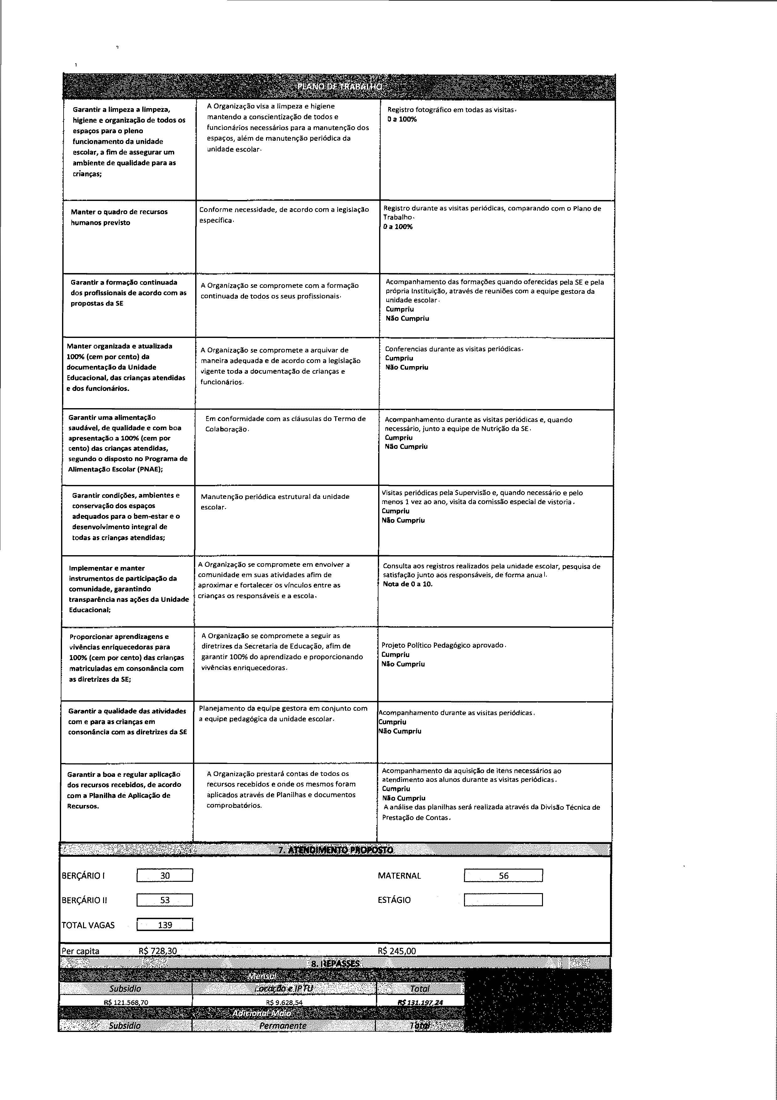

1111lillilliilill! llili i 111ililillli $11i! lllllilii lilli lliii ilillllllillll l$iãilllllg:ll!$!êlllilll111Ê::li::lll:li:ilil 111l iililÊl:
BERÇÁRiO iE:1:13ê]:] MATeKNAL1:1. :5Ê]:].:]

ESTÁGio]]]:::]]]]]:]::::]
TOTAL VAGAS 1 139

Per capita R$ 728,30 R$ 245,00
1 ! i! i:ii 1l ii i ll:lll1111illl:lBill:1ll1il1lil1:i1l11ê:1ll1li1li::ilii$ il lli: ?:iliBliliiili !! fllêi1:iliglili:$iiillilii:iii11i$llê111i$i!$:i1ii1ii1! 1$i:
@ :l:lll1llli@@É1111:ii:12
121.568,70 R$ 9.628,54 í3:.aSZ
:ii$@lã8@ ilg Ê:igiil i:iglgÊ1i1:l1g1i:êii!

são (21,57 sobre base FGTS) 13.801,
831.797,46
71.190,00
295.288,10
165.617,27
··+···

·x\:_:/-;-;:;tt;:;••••\:;rx1,c;\t_,/:r•·t.•?r'./':'$.ii.'lit·--:-··· _,;1}i9it.'.Jl..

Água R$ |  | 3.000,00 | R$ | 36.000,00
luz R$ |  | 200,00 | R$ | 2.400,00
Gás R$ |  | 700,00 | R$ | 8.400,00
Material Pedagógico R$ |  | 3.500,00 | R$ | 42.000,00
Material de limpeza R$ |  | 3.000,00 | R$ | 36.000,00
Telefone R$ |  | 180,00 | R$ | 2.160,00
Contabilidade R$ |  | 2.100,00 | R$ | 25.200,00
Pequenas Manutenções da unidade R$ |  | 2.455,87 | R$ | 29.470,44
 |  |  |  | ••••

Valores Previstos

Auxilio no Pagamento de férias e 132 | R$ 2.000,00
Execução de Melhorias na Unidade Escolar | R$ 52.000,00
Aquisição de Material Pedagógico | R$ 42.254,96

Data 12/06/2024

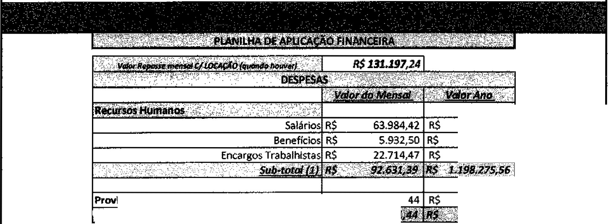
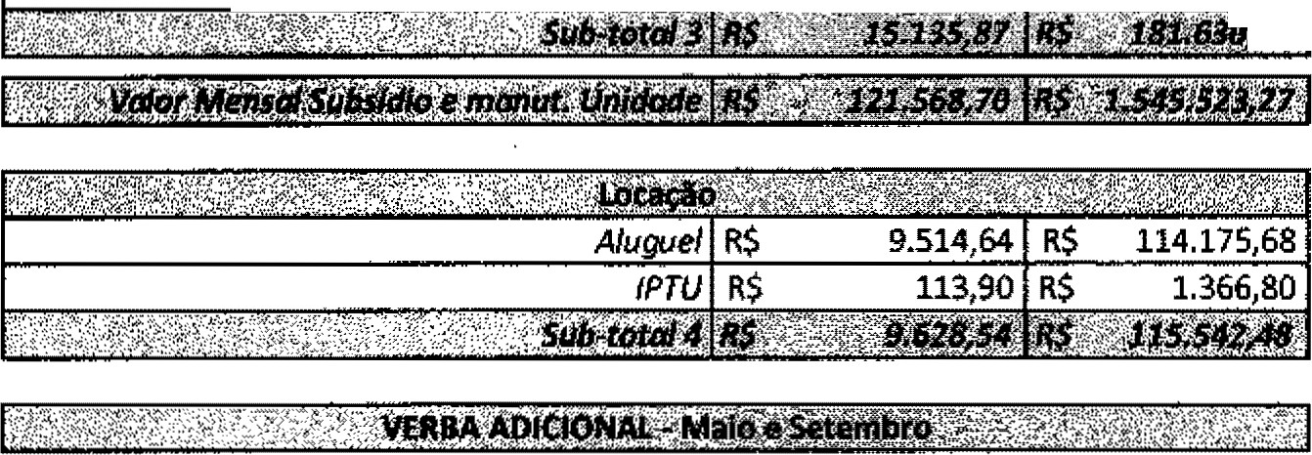



RG 53.311.
sídente

E DE OLIVEIRA

PI.ANO DE TRABALHO
GKJYOnoBarbosoleite deOINMI
RG: 56.311.350-9

Presidenta
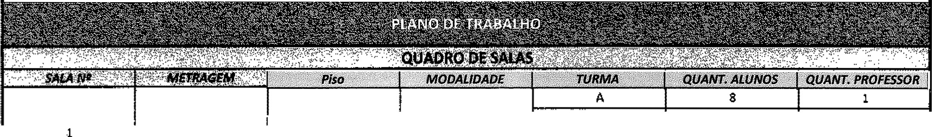

Entidade Parceira: ONG INSTITUTO DE CIDADANIA SOL ENCANTADO
Unidade:
Endereço:
2
RUA GRANITO, 79 - PQ PRIMAVERA - GUARULHOS - SP
Telefone:
2471-6004
l
Térreo
3300,,6666
BBeerrççáárrÊioo 1
27,28
l
l
Total Professores
16

 | 27,28 |  | SSuuppeerriioorr | MMaatteerrnnaall
 | 2288,,0022 |  | TTéérrrreeoo | BBeerrççáárriioo llil
44 | 3344,,0055 |  | TTéérrrreeoo | MMaatteerrnnaall
55 | 3333,,5522 |  | TTéérrrreeoo | BBeerrççoárriioo 1l

BB | 88
Ce | 77
DD | 77
AA | 1122
Bs | 1122
AA | 88
3B | 88
Ce | 77
AA | 1L66
BB | 16
AA | 88
BB | 88
Ce | 77
DD | 77

DDaattaa 1122//0066//22002244

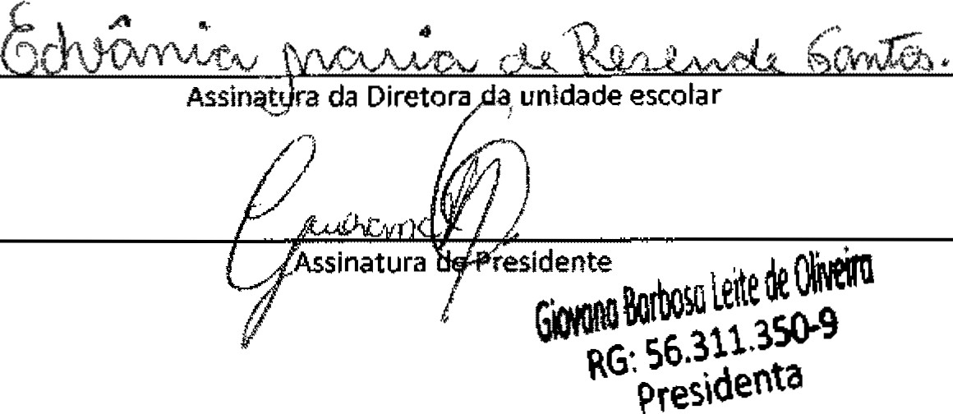
láuatúa .JL 2)e eruk San1&,

RG. 38.370.163 _6
DDiirreettoofrãa

y Wã .l#)'
Ong Instituto de Cidadania Sol Encantado

Rua: Humberto Brochini,79- Jd. Bela Vista - Guarulhos/SP
CNPJ: 28.676.739/0001- 37 Tel: 2471- 6004
Email : solencantado. ong@gmail.com

VERBA DE IMPLANTAÇÃO: R$121.568,70

MàtékiàiÉ:dé CóhiüúÕ

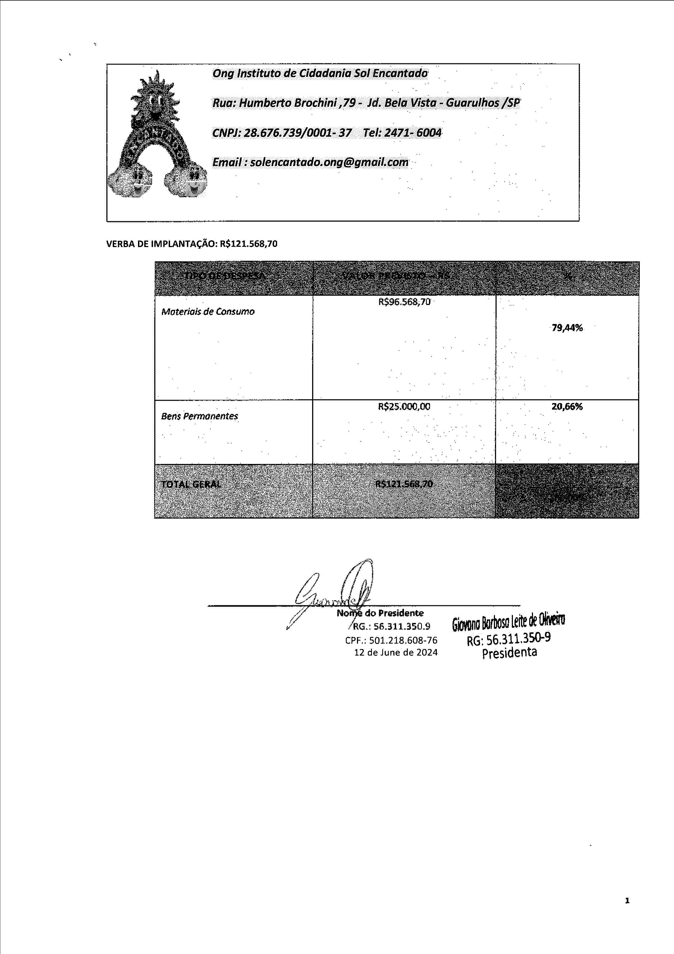

CPF.:

12 pune 2024
GiwnaBarb09leRdeeOhM
56.311.350'9
Presidenta
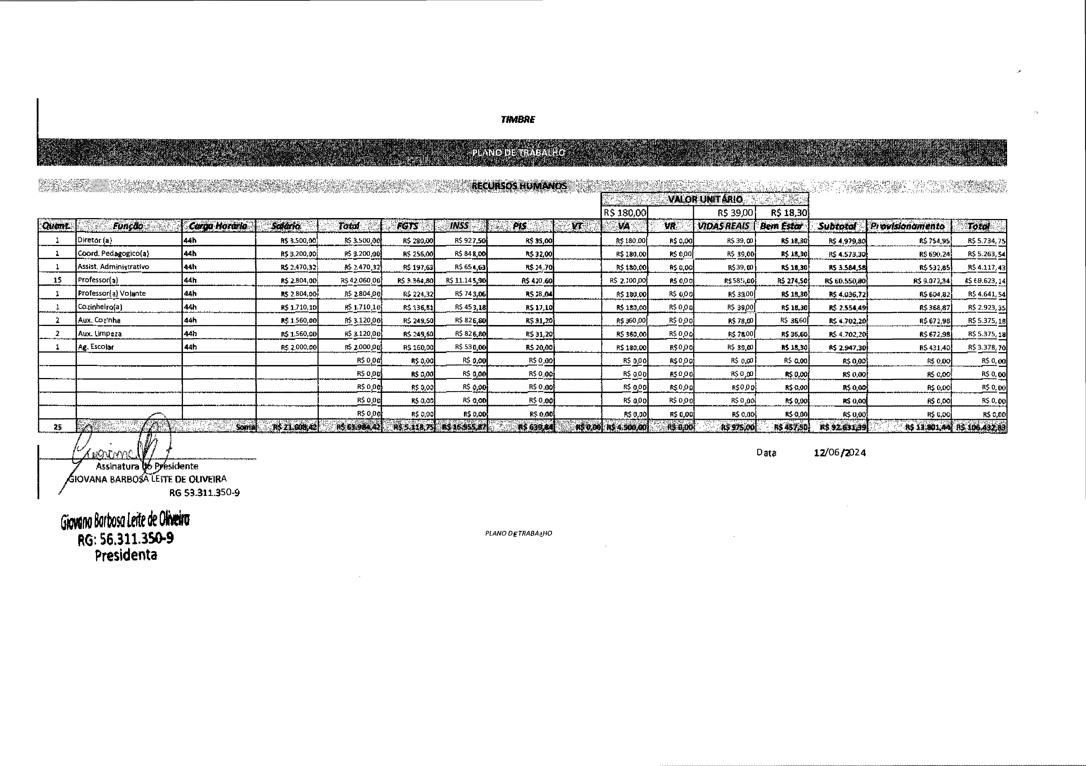
+qii 8H1I qf HqIi qdll dÊlI dqli qdll qdl18dl18diFgdlRd
n8l 1 uRl I qs'll a\l ''+} i
u'l .;l gl
1u nã! i rnn l 'el el '919
B
E
gn
B
$
q'811q'ql'?l'ql'R1'8i'RI'g'l'g1'811'g
8
g
ã
:} :l ã} g
'}gl ã
l g} gl ãl gl gt ãl g
q'} q'l ml CS{q'
l nl 'q
'l q'
t N
u'l g'l u'l :KÍ 9'l 2'l g'l 9'l 2'l
g
9
=
9
Õ
g 7
U
!
0
Q 0

#
KI
0
Q. 0
0
Q
0Q
ã
8
0
&
g
Q
ã
9 B
B3
g
9
B
?
0
0 0 0Q
Q0 0Q
&l
0q E
Q
Q
Q
Q
&
Q
9 g
7
7
g
g' K
01 0}
Q1 0
g
9
8
u'l'91'pl g'
@
E
@
b
lii:lii?l
g
g Ê
Q
0'10'f Q1 0'
'+'l
o{ ®'
u'l g'l'glu'l
9q
E
$
!
ã$$
@
c>10} HI c>10 01 01 01 01 01 0
:llil
v>1 vFI vFI
il ãl 1 ii ;l ;l ZI;l ;
vl {41 VFI {»l vFI q4 H
tãóllNg!i g«tl ngll gnl1r9-l1âl nãll og
$
.( g
#
y
.<
9
C
8
g
il
0
g
---l
=
.B -
C
P
(D
aB.
Ç
8
2
nE.
10
á8
'fl
g 2C
©
g g
g e
Q
@
8

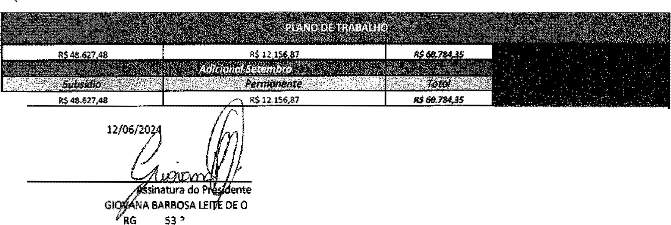
Data
LIVElRA
G'IOYllnO 8a
leitede()Mim
. 11.350-9
RG: 56.311.350-9
Presidenta
PJ.Alt#O DE TRABAlrk)

